

Documentação

SP Medical Group

|  |  |  |  |  |
| --- | --- | --- | --- | --- |
| Alameda Barão de Limeira, 539 – São Paulo/SP |  |  |  | sp.senai.br |

Sumário

Resumo 2

Objetivos 2

Descrição do projeto 2

Resumo do projeto 2

Modelagem de Software 3

Modelo Lógico 3

Modelo Físico 3

Modelo Conceitual 3

Cronograma 4

Back-End 5

Implementar o banco de dados 5

Executar projeto 5

Importar Postman 5

Swagger 5

Funcionalidades 6

Web 6

Mobile 6

Protótipos 7

Web 7

Mobile 7

Front-End 8

Mobile 9

Arquitetura do Projeto 10

Referências 11

Links 11

Livros 11

Resumo

Objetivos

Criar um modo de ajudar nos problemas que foi apresentado pelos professores Caroline e Saulo..

Descrição do projeto

Uma nova clínica médica chamada SP Medical Group, empresa de pequeno porte que atua no ramo da saúde, foi criada pelo médico Fernando Strada em 2020 na região da Paulista em São Paulo. Fernando tem uma equipe de médicos que atuam em diversas áreas (pediatria, odontologia, gastrenterologia etc.).

De acordo com a cultura de desenvolvimento de softwares criada no núcleo de desenvolvimento, o primeiro passo para a construção do sistema é desenvolver a modelagem do banco de dados que será utilizada pelo sistema em seus modelos conceitual, lógico e físico.

Resumo do projeto

Projeto criado com o intuito de ajudar uma empresa com dificuldades de registro em seu alto número de clientes. Tivemos que fazer um aplicativo FullStack, utilizando Banco de Dados.

Modelagem de Software

Modelo Lógico

Mostra ligações de tabelas Utilizadas no Banco de Dados contendo chaves primarias e secundarias e os componentes de cada uma.

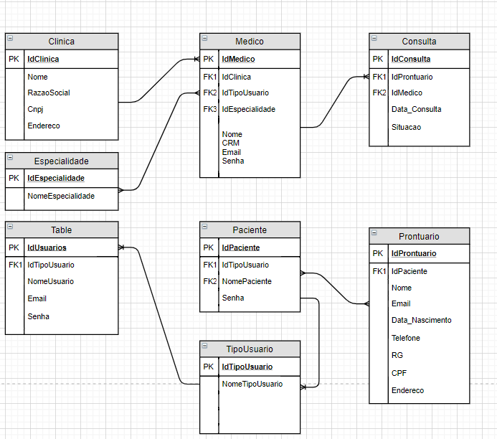

Modelo Físico

Mostra características e recursos necessários para armazenar e manipular de estruturas de dados.

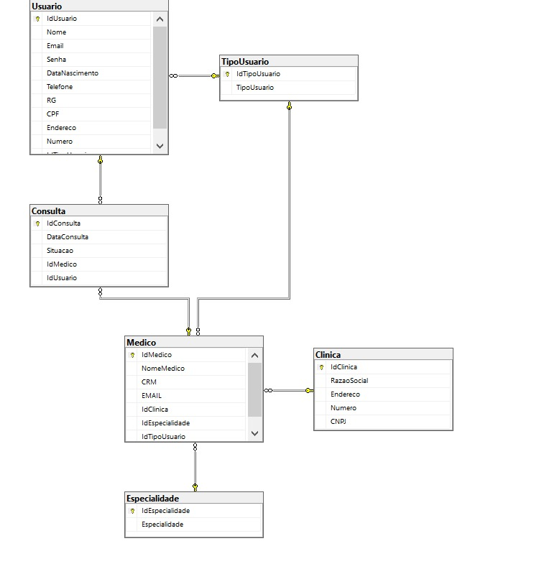

Modelo Conceitual

O modelo conceitual é apresentado como um diagrama em certos blocos que vai mostrar as relações entre as entidades.

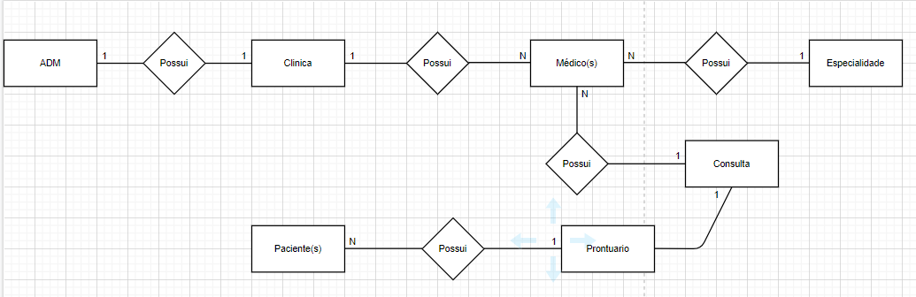

Cronograma

<https://trello.com/b/agK1zkD5/spmedgroup>

|  | Dia 1 | Dia 2 | Dia 3 | Dia 4 | Dia 5 | Dia 6 | Dia 7 | Dia 8 |
| --- | --- | --- | --- | --- | --- | --- | --- | --- |
| **Modelo Lógico** | x |  |  |  |  |  |  |  |
| **Modelo Físico** |  |  | x |  |  |  |  |  |
| Modelo Conceitual | x |  |  |  |  |  |  |  |

Back-End

Informar qual tecnologia está usando

Implementar o banco de dados

Passo a passo para implementar o banco de dados

Executar projeto

Passo a passo para executar o projeto

Importar Postman

Passo a passo de como importar para o postman

Swagger

Link Swagger

Funcionalidades

Web

Mobile

Protótipos

Web

Mobile

Front-End

Mobile

Arquitetura do Projeto

Referências

Links

Livros